Муниципальное бюджетное общеобразовательное учреждение
средняя общеобразовательная школа с углубленным изучением математики № 17

Путешествие в кратер вулкана. Удивительные открытия.

Автор работы:
Лабынина Мария
ученица 4-2 класса
МБОУ СОШ №17
с углубленным изучением математики

Научный руководитель:
Курочкина Н.А.
Учитель начальных классов МБОУ СОШ №17

Секция: Юные исследователи

г. Тверь, 2024 год

Оглавление
Оглавление 1
Введение 2
Камчатка 6
Основные понятия 8
Проявление поствулканической деятельности. 12
Работа вулканолога. 15
Экспериментальная часть: спуск в кратер вулкана Мутновский. 16
Положительное воздействие вулканов на жизнь человека 22
Заключение 24
Список использованной литературы 27
Приложения 28
Приложение 1 «Опрос» 28
Приложение 2 «Основные понятия и определения» 29
Приложение 3 «Кратер Мутновского. Карта» 30
Приложение 4 «Фотоотчет» 31
Приложение 5 «Образцы найденных горных пород» 38
Приложение 6 «Таблица описания образцов горных пород» 39

Введение
Летом 2023 года мы всей семьей съездили на Камчатку. Перед поездкой я изучала различную литературу о вулканах и вулканизме. Природа Камчатки поразила меня и оказалась настолько необычной, что у меня появилось еще больше вопросов, над которыми мы задумались и решили написать работу об исследованиях вулканов на примере вулкана Мутновский. Материала за время поездки мы собрали очень много, и передо мной встал вопрос: о чем именно я хочу рассказать, что хочу изучить подробней? И в этом вопросе мне помогли одноклассники. Мы провели опрос, и на основе его данных, поняли, что именно интересует ребят и на этом решили сосредоточиться в работе. Ни одно исследование не может быть проведено без практической составляющей. Для реализации этого, нам пришлось найти вулканолога и спуститься с ним в кратер закрытого для посещения действующего и активного вулкана Мутновский, собрать образцы, изучить их, всю полученную мной информацию систематизировать и описать в своей работе.
Цель работы: расширить знания о вулканах и их деятельности на примере одного из вулканов Камчатки.
Для достижения поставленных целей мы сформулировали следующие задачи:
- Найти и изучить информацию о вулканах;
- Познакомиться с основными терминами и понятиями;
- Найти и изучить информацию о видах поствулканической деятельности;
- Собрать образцы лавы и минералов (материал) с вулканов Камчатки;
- Познакомиться с работой вулканологов;
- Провести эксперименты;

Гипотеза: действующие вулканы представляют из себя котел с кипящей и вырывающейся наружу магмой.
Актуальность работы
Мы считаем, что тема нашей работы является актуальной, т.к. понимание геологических процессов, происходящих внутри Земли имеет огромное значение в изучении истории формирования земной коры. Ни одна область на Земле – будь то континент или океаническая впадина, складчатая область или платформа – не сформировалась без участия вулканизма. Изучение вулкана Мутновский позволит спрогнозировать его дальнейшее поведение и возможные извержения.
Объект исследования: вулканы Камчатки, а именно вулкан Мутновский.
Предмет исследования: кратер вулкана Мутновский, вулканические образования в кратере вулкана, лавовые потоки, материалы, собранные на склонах вулканов.
В работе применены следующие теоретические и практические методы исследования:
- Теоретические: анализ научной литературы и других источников, сравнение, обобщение, классификация, определение понятий.
- Практические: эксперимент, анализ, наблюдение.
Значимость и новизна работы
Большая часть работ о вулканах представляет собой описание (теоретическую часть), несколько собранных макетов вулканов, как правило это опыты с тестом, кока-колой, а также смешивание уксуса с содой. Эти опыты хороши, они демонстрируют механизм извержения и дают общее представление о вулканах, но повторять их было бы не разумно, т.к. они не продемонстрируют ничего нового. Наша работа посвящена именно изучению конкретного существующего вулкана. Она включает большую практическую часть, с исследованиями подобного рода мы раньше не сталкивались.
Представленный нами материал может быть использован на уроках географии в общеобразовательных школах в качестве дополнительного материала для любознательных. Часть собранных во время похода в кратер вулкана Мутновский образцов было передано в Институт вулканологии и сейсмологии ДВО РАН для дальнейшей работы.
Перед началом работы мы провели опрос (см.Приложение 1 «Опрос») ребят в классе, на основе полученных ответов выяснили, что практически никто вулканы не видел, но хотят узнать о них. Ребята не обладают знаниями о том, что такое действующий вулкан, и может ли приносить вулкан пользу человеку. Эти моменты мы решили обязательно осветить в своей работе.
Работа велась в три этапа. На первом этапе мы изучали литературу по теме исследования, анализировали материалы, представленные в Интернете. На втором этапе провели собственные исследования, отправились на Камчатку, встретились с вулканологом и спустились в кратер действующего вулкана Мутновский. На третьем этапе систематизировали знания, сделали необходимые выводы.

Камчатка
Камча́тка — полуостров в северо-восточной части Евразии на территории России. Омывается с запада Охотским морем, с востока — Беринговым морем и Тихим океаном. Вулканы являются главными достопримечательностями полуострова Камчатка. Изображения вулканов фигурируют на флаге и гербе Камчатского края и города Петропавловск-Камчатский. Всего на Камчатке насчитывается больше 300 вулканов. Вулканы Камчатки включены во Всемирное наследие ЮНЕСКО. К активным и потенциально активным вулканам относят от 28 до 36; количество зависит от применяемых классификационных признаков и от числа активизировавшихся вулканов, которые ранее считались потухшими.
Изучая материалы по теме вулканов, я задала себе вопрос: а существует ли у нас в стране музей, посвященный этой теме? Оказывается, он есть и именно на Камчатке в Петропавловске-Камчатском: музей вулканов “Вулканариум”. Кроме того, как мы узнали, здесь же находится единственный в России Институт вулканологии и сейсмологии ДВО РАН, в котором можно встретить настоящих вулканологов. С одним из таких вулканологов, мы заранее договорились о совместном исследовании кратера вулкана.
Прилетев на Камчатку первым делом, мы отправились в музей вулканов «Вулканариум». Он состоит из трёх тематических залов и повествует об удивительном Камчатском крае и его вулканизме, а также об их происхождении и значении вулканов мира для жизни всей нашей планеты. Основной особенностью музея является его интерактивность. Здесь можно увидеть извержения вулканов, побывать в лавовой пещере, прикоснуться к многовековым камням, а также вести наблюдение за выходом вулканических газов. В музей представлены образцы лавы, вулканических бомб, различных минералов, представлен макет вулкана. Мы прослушали очень интересную экскурсию и получили множество новых знаний. Основные моменты, необходимые по теме работы, я опишу далее.

Основные понятия
Вулканы - это геологические образования над каналами или трещинами земной коры, по которым на поверхность извергаются лава, горячие газы, пепел и водяной пар. Величественный конус на поверхности Земли - лишь верхушка вулкана. Каким бы большим ни казался вулкан, его наземная часть очень мала по сравнению с подземной, откуда поступает магма. Конус вулкана сложен продуктами его извержения. На вершине располагается кратер – чашеобразное углубление, иногда заполненное водой. При взрывном извержении в результате провала вершины вулкана образуется широкая котловина - кальдера. Иногда кальдера формируется в результате взрыва вулканической камеры. Кальдеры имеют диаметр не меньше 1 км, но могут достигать 20 км. Многие из них мало изучены.
Вулканизм — это движение магмы в мантии, земной коре и на земной поверхности.
Вулканолог - это геолог, который изучает активность и формирование вулканов, а также их текущие и исторические извержения.
Лава (итал. lava, от лат. labes – обвал), продукт извержения внутренних высокотемпературных расплавленных масс Земли. Лава представляет из себя расплав, переходное состояние магмы, раскалённая жидкая или очень вязкая масса, изливающаяся или выжимающаяся из недр на земную поверхность во время вулканического извержения. Проще говоря, как только магма, поднимаясь из глубины, достигает земной поверхности и изливается из вулканического отверстия любого облика, ее называют лавой. При застывании лавы образуются вулканические горные породы различного состава, которые часто также называют лавами (см. Приложение 2 «Основные понятия и определения»).
При извержении лава имеет температуру от 700 до 1200°С. Чем выше температура лавы, тем выше ее текучесть и тем более длинные лавовые потоки она образует. Горячая лава, обладающая высокой текучестью, может продвигаться со скоростью более 35 км/ч, однако чаще ее скорость не превышает нескольких метров в час. Пока лава жидкая и пышет жаром, ее цвет изменяется от желтого до красного. При 1200°С она золотисто-желтая, при 1000°С приобретает оранжевый цвет, а при 900°С - красный. По мере остывания лава темнеет. От типа лавы зависит то, какие породы образуются при ее остывании. Наиболее распространены базальтовая, андезитовая, дацитовая и риолитовая лавы, реже трахитовая, фонолитовая, пантеллеритовая, комендитовая, онгонитовая. Есть отдельная классификация лавы по типам и видам, но это тема отдельной работы.
Вулканы, которые извергались в наши дни или в историческое время, называют действующими, а те, о деятельности которых не сохранилось никаких сведений, легенд, преданий — уснувшими или спящими. Известны случаи, когда такие вулканы неожиданно начинали действовать. Потухшими называют вулканы, бездействующие уже много тысяч лет. На действующих вулканах извержения происходят далеко не постоянно, между отдельными извержениями наблюдаются периоды относительного «покоя», продолжительность которых пока неопределима. Поэтому все действующие вулканы по степени активности принято разделять на фазы:
1. фаза активной деятельности или извержения,
2. промежуточная фаза – между извержениями,
3. фаза окончательного затухания вулкана.
После извержений, когда активность вулкана либо прекращается навсегда, либо он «дремлет» в течение тысяч лет, на самом вулкане и его окрестностях сохраняются процессы, связанные с остыванием магматического очага и называемые поствулканическими. Фазы 2 и 3 относятся к поствулканической деятельности или периодам «покоя». Мы будем изучать вулкан именно в период «покоя», т.к. в этот период можно спуститься в кратер.
Изучив литературу, мы пришли к тому, что есть несколько признаков, которые могут указывать на то, что вулкан является действующим:
- История извержений: если вулкан извергался в течение последних нескольких тысячелетий, то это является признаком его активности.
- Геологические изучения: Геологические исследования могут показать наличие свежих извержений, лавовых потоков и других признаков действующей вулканической деятельности.
- Наличие газов и пара: Действующий вулкан может выбрасывать газы и пары из кратера или трещин, что также свидетельствует о его активности.
- Сейсмическая активность: Сейсмические датчики могут регистрировать землетрясения, связанные с деятельностью магмы под землей.
- Наблюдения из космоса: Спутниковые изображения могут показать тепловую активность вулкана, что может указывать на наличие магмы под поверхностью.
Все это говорит о том, что для того, чтобы определить, является ли вулкан действующим, требуется комплексное исследование со стороны геологов, вулканологов и других специалистов.
Стоит отметить, что существует классификация вулканов по типу извержения, по форме вулканической постройки, но это все тема для отдельного большого исследования.
Выводы. Мы разобрались с основными терминами и понятиями, это позволит нам работать с литературой по теме исследования и ориентироваться в ней. Важным вопросом, рассмотренным в этой главе, является определение понятия «действующий вулкан». Благодаря чему, мы близки к ответу на предположение, которое выдвинули в нашей гипотезе.

Проявление поствулканической деятельности.
Поствулканическая деятельность вулкана включает в себя различные процессы, которые происходят после его извержения. С этими вопросами мы и попробуем разобраться в этой части работы.
Действующие вулканы редко пребывают в состоянии покоя. Проникая в трещины горных пород, грунтовые воды нагреваются близлежащей магмой и вырываются наружу в виде водяного пара с примесью вулканических газов, содержащих углекислый газ, хлор, серу и множество других компонентов. Если горячие струи содержат сернистые газы, такие образования называют сольфатарами. При окислении сероводорода выделяется сера, которая осаждается вокруг места выхода в виде ярко-желтых корок и налетов. Температура сольфатар колеблется от 300 до 100 град. С, в среднем около 180 град. С. Мофетты – струи углекислого газа, с примесью водяного пара и других газов (азота, водорода, метана). Температура мофетт не превышает 100 град. С. Они выделяются уже остывшими лавами, туфами, шлаками. Струи мофетт, как правило, слабее и действуют на протяжении нескольких столетий, поэтому именно их обычно показывают туристам. Термин «фумарола» (см. Приложение 2 «Основные понятия и определения») наиболее общий, им обозначают выделения горячих вулканических газов, преимущественно состоящих из водяного пара, из трещин или каналов, расположенных на дне и стенках кратера вулкана. Все виды фумарольных газовых выделений опасны для человека. Посещение фумарольных объектов без проводника-инструктора может быть смертельно опасно.
Теперь рассмотрим такое понятие, как «грязевой вулканизм». Он связан с прохождением всех групп газов (фумарольных, сольфатарных и мофеттных) через пропитанные водой глинистые отложения. Разжиженный и горячий (до 80 град. С) глинистый материал подбрасывается вместе с парами и газами вверх, что ведет к образованию сальзы. Сальза может иметь вид грязевой сопки или грязевого котла. Грязевая сопка имеет вид уплощенного конуса высотой 1-2 м, в центре которого время от времени бурлит и клокочет грязь. Это явление вызвано не столько высокой температурой, а прохождением газов. Форма сопки зависит от густоты грязи, при жидкой консистенции грязи конус сопки может вообще не сформироваться.
Грязевой котел блюдцеобразное понижение, как правило, округлой формы, в котором почти все время булькает и бурлит грязь. Температура грязи и глубина котлов различны, но при их осмотре следует быть предельно осторожным, т.к. большинство грязей трудно смываемы и ядовиты, человек может получить сильный химический ожог кожи. Грязевые сопки и котлы – сальзы встречаются только в вулканических областях и располагаются обычно у подошвы действующего вулкана или в кальдерах, где они более многочисленны. Таким образом, у грязевых сопок и котлов прослеживается прямая связь с фумарольными газами, что позволяет говорить о них как о явлениях и результате поствулканической деятельности.
Возгоны (сублиматы) - минеральные образования, отлагающиеся в местах выхода вулканических газов. Отличие между возгонами в цвете: возгоны сернистых газов – желтого, а углекислых газов – белого цвета. Самыми распространенными возгоном является желтая порошковая сера.
Выводы. Мы познакомились с формами и продуктами поствулканической деятельности вулкана. Теперь, зная термины и определения, мы сможем ориентироваться, что видим, когда отправимся в кратер вулкана.

Работа вулканолога.
Работа вулканолога включает в себя изучение вулканов и вулканической деятельности. Основные обязанности вулканолога могут включать:
- Исследование вулканов и их окружающей местности, включая изучение геологической структуры и химического состава.
- Мониторинг вулканической активности, включая наблюдение за извержениями, изучение сейсмических данных и измерение газов и температур вулканических дымов и фумарол.
- Проведение полевых исследований для сбора образцов лавы, пепла, газов и других материалов, выделяемых в процессе вулканической деятельности.
- Анализ данных и отчетности, а также участие в разработке прогнозов и мер безопасности для приближающихся извержений.
- Обучение и консультирование населения о вулканических рисках и мерах для предотвращения чрезвычайных ситуаций.
Работа вулканолога часто связана с определенными рисками и требует высокого уровня профессиональной подготовки и осторожности, но одновременно является увлекательной и важной для понимания природных процессов. Благодаря нашей работе, мы познакомились с одним из вулканологов, понаблюдали за его работой и сделали вывод: вулканолог – невероятно интересная, опасная, работа, которая связана с новыми очень интересными открытиями.

Экспериментальная часть: спуск в кратер вулкана Мутновский.
Разобравшись с основными терминами и понятиями, мы договорились о встрече с научным сотрудником (ведущим инженером) лаборатории постмагматических процессов Института вулканологии и сейсмологии ДВО РАН, Полушиным Сергеем Викторовичем (см. Приложение 4 «Фотоотчет». Фото 15) об экспедиции в кратер вулкана. Для исследования был выбран кратер вулкана Мутновский.
Мутновский - это действующий вулкан в южной части полуострова Камчатка. Удалён от Петропавловска-Камчатского на 80 км к югу. Абсолютная высота составляет 2322 м над уровнем моря. Тип — щитовой. Вулкан состоит из нескольких конусов, слившихся в единый массив. За исторический период времени вулкан извергался не менее 16 раз. Наиболее сильное извержение произошло в 1848 году. Самое недавнее извержение приходится на 2000 год. Это одно из самых больших геотермальных месторождений в мире.
Почему выбор пал именно на вулкан Мутновский? Этот вулкан находится в относительно доступном месте, и имеет все признаки поствулканической деятельности. Почему относительно доступном месте, потому что для того, чтобы добраться до вулкана, нам пришлось нанимать вездеход (см. Приложение 4 «Фотоотчет». Фото 1). На обычной машине до вулкана не доехать, пешком не дойти, кроме того, кратер вулкана в принципе закрыт для посещения: на данный момент там зафиксировано увеличение количества землетрясений, селей и обвалов. Наше посещение вулкана стало возможным только под руководством опытного вулканолога Сергея Викторовича Полушина (см. Приложение 4 «Фотоотчет». Фото 15), с разрешения Института вулканологии и сейсмологии ДВО РАН. Даже в этих условиях мы передвигались небольшой плотно идущей группой, и Сергей Викторович проинструктировал нас, что мы должны делать в случае внезапного схода селей или обвалов.
Весь поход в кратер и долину вулкана Мутновский занял у нас два дня. Наше перемещение можно посмотреть на карте в приложении (см. Приложение 3 «Кратер Мутновского. Карта»). От стоянки вездеходов мы поднимались по снегу вверх до перевала. В кратеры Мутновского массива можно попасть только с северо-западной стороны. Здесь есть разрыв в стенке кратера, он представляет собой глубокий каньон с крутыми стенами высотой 180 - 300 м. Эти стены в последнее время достаточно часто осыпаются из-за землетрясений. Длина каньона (Приложение 4 «Фотоотчет». Фото 3) немногим более километра, а дно перекрыто многолетним снежником, по которому мы и переходили реку Вулканная (см. Приложение 3 «Кратер Мутновского. Карта» об.1, Приложение 4 «Фотоотчет». Фото 2).
Когда мы добрались до южного фумарольного поля (см. Приложение 3 «Кратер Мутновского. Карта» об.2, Приложение 4 «Фотоотчет». Фото 4), то увидели высокотемпературные фумаролы, паро-газовые струи и термальные источники (см. Приложение 3 «Кратер Мутновского. Карта» об.2, Приложение 4 «Фотоотчет». Фото 5, 6, 7). В настоящее время температура фумарол, находящихся здесь не превышает 500ºС. В составе газа, отобранного из них, находятся углекислый и угарный газы, водород, кислород, азот, метан, хлороводород, водяной пар. Выходящий под давлением из недр земли газ шипит, слышны свист и бульканье, повсюду запах и дым. Все это сопровождало нас на протяжении всего нашего похода.
Далее мы выдвинулись в сторону северного фумарольного (см. Приложение 3 «Кратер Мутновского. Карта» об.3) поля. Здесь мы увидели огромные сольфатары (см. Приложение 4 «Фотоотчет». Фото 8). Поверхность фумарольного поля, сплошь покрыта возгонами (см. Приложение 4 «Фотоотчет». Фото 6). Здесь расположено множество выходов вулканических газов - от небольших струй, до мощных фумарол с максимальной температурой 305ºС. В состав всех фумарольных газов входит водяной пар - до 98%. Так как колоссальная температура в недрах не дает воде выйти в виде жидкости. Попав на поверхность, газы и пар немного остывают, и вода испаряется, а на поверхности остаются минералы, которые вышли с паром. Здесь все сольфатары обрамлены желтыми отложениями, так называемыми серными куполами. Сера (см. Приложение 4 «Фотоотчет». Фото 9) конденсируется вокруг выходов сольфатарных струй с температурой не превышающей 160ºС, образуя причудливые серные трубы.
Далее от северного фумарольного поля, мы спустились вниз к реке (см. Приложение 4 «Фотоотчет». Фото 10) к кипящим грязевым котлам (Приложение 3 «Кратер Мутновского. Карта», об.4, см. Приложение 4 «Фотоотчет». Фото 11,12). Количество, размеры и мощность, а также внешний вид их, периодически изменяется. Грязевые котлы тоже могут быть разноцветными, в зависимости от того, какой минерал присутствует в выходящем газе. Иногда они ярко-красного цвета, который бросается в глаза, некоторые черные. Мы видели грязевые котлы разных оттенков серого цвета. Так же стоит отметить, что вдоль берегов реки Вулканной, берущей здесь своё начало, расположено множество термальных источников с температурой до 70ºС. Практически везде имеется выход парогазовых струй, что порой затрудняет передвижение: плохая видимость, страшно обжечься, запах.
От реки мы пошли вверх по склону в сторону ледника (Приложение 3 «Кратер Мутновского. Карта», обозначено «5», см. Приложение 4 «Фотоотчет». Фото 13,14). Очень сильно впечатлило, как рядом уживается лед, горячие источники, выходы пара и газа. Мы выкапывали палкой углубление в земле, от таяния ледника там скапливалась вода, и она тут же начинала кипеть и булькать из-за того, что земля горячая, всюду имеются выходы парогазовых струй. Нагреваясь под воздействием вулканической активности, вода стекает по склонам Мутновского вулкана и порой образует причудливые лабиринты в ледниках и снежниках (см. Приложение 4 «Фотоотчет». Фото 14). Иногда с ледника обрушиваются куски голубого льда, на дне образуются маленькие озера.
В наших планах было дойти до активной воронки вулкана Мутновский, но нам помешали погодные условия: резкое ухудшение видимости, пришлось возвращаться. В активной воронке сосредоточено огромное количество фумарол и сольфатар. Спуск в нее без специального оборудования невозможен из-за ядовитых газов. Стоит отметить, что выходящие газы довольно едкие, здесь много сероводорода. Поэтому не рекомендуется находиться на этом месте долго. Собрав необходимые образцы, мы повернули назад.
Для исследования мы взяли образцы лавы и камней непосредственно из кратера вулкана. Мы старались брать образцы разного типа, иногда это было трудно, потому что все кипело вокруг. Хочется отметить случай, когда взятый нами камень видимо прореагировал с водой и в пакете, в котором несли образцы, образовалась дырка, часть материалов была утеряна. Все собранные образцы мы пронумеровали. В своей работе мы будем описывать и приводить примеры наиболее примечательных образцов, хотя изучали все (см. Приложение 5 «Образцы найденных горных пород»).
Первое что мы сделали - исследовали образцы визуально: цвет, плотность. Потом рассмотрели их прочность. Для этого, мы проводили образцом по твердой поверхности и смотрели крошится ли он. Далее мы исследовали плавучесть. Набрав в контейнер воды по очереди опускали каждый из образцов и смотрели тонет он или нет. Сергей Викторович поделился с нами бесценными знаниями по теме работы и рассказал, что основная часть найденных нами образцов – это окисленные до сульфатов, хлоридов базальты, андезиты вмещающие осадочные породы, кислотными газами при высокой температуре. Часть образцов удалось классифицировать точно. На основании этих знаний мы составили таблицу описания образцов горных пород. (Приложение 6 «Таблица описания образцов горных пород"). По найденным образцам можно понять многое о природе извержения вулкана, о полезных ископаемых, которые хранит земля.
Выводы. Вулкан Мутновский является действующим вулканом. В его кратере замечены следующие проявления поствулканизма: фумаролы, сольфатары, мофетты, грязевые котлы, парогазовые струи, термальные источники, возгоны.
Кроме того, вулкан проявляет признаки нарастающей активности: в нем постоянно фиксируются землетрясения и обвалы. Все это позволяет сделать вывод, что вулкан «живет» своей жизнью, и возможно скоро начнет извергаться. Так же, благодаря экспедиции в кратер вулкана, мы можем точно утверждать, что действующий вулкан — это не обязательно котел с кипящей и вырывающейся наружу магмой. Это вулкан, который извергался и, может быть, будет извергаться.

Положительное воздействие вулканов на жизнь человека
Когда мы слышим слово вулкан, прежде всего мы думаем о его негативном воздействии на жизнь человека, о катастрофах, угрозе жизни человека, загрязнении пеплом и газами воздуха, но вулканы могут иметь положительное воздействие на окружающую среду и человеческую жизнь. Перечислим некоторые из них:
- Питание почвы: Извержение вулканов приносят плодородные вещества в почву, что может способствовать увеличению.
- Туризм: Вулканы и окружающие их ландшафты могут быть привлекательными для туристов, способствуя развитию туристической индустрии и росту экономики региона.
- Геотермальная энергия: Ряд вулканических регионов эксплуатируются для добычи геотермальной энергии, что является возобновляемым источником энергии. В частности, в районе вулкана Мутновский расположена большая геотермальная станция, питающая энергией целый регион.
- Материалы для строительства: Уплотненная лава, может использоваться для строительства, например, в качестве брусчатки или камней.
- Наука: Изучение вулканической деятельности помогает расширить наши знания о природе и процессах внутреннего мира планеты.
- Полезные ископаемые: В кратере вулкана содержится огромное количество минералов и полезных ископаемых.
Но несмотря на все это, важно помнить, что вулканическая деятельность также может представлять угрозу для окружающих и требует наблюдения и планирования мер безопасности.
Выводы. Вулканы приносят человеку не только вред и катастрофы, но могут иметь положительное воздействие на окружающую среду и человеческую жизнь.

Заключение
Изучив большой объем информации, мы решили все поставленные перед нами задачи: изучили информацию о вулканах, познакомились с основными понятиями по теме исследования, изучили и увидели в действии множество форм поствулканической деятельности, собрали образцы лавы и минералов с вулканов Камчатки, провели эксперименты с ними, познакомились с работой вулканологов и пришли к следующим выводам:
- Действующий вулкан не обязательно представляет из себя котел с кипящей и вырывающейся наружу магмой, он может находиться в состоянии покоя и в это время в нем будут проявляться поствулканические процессы;
- Вулкан Мутновский находится в стадии активизации, о чем говорят частые землетрясения и обрушения стенок кратера, не исключено, что в скором времени он начнет извергаться;
- Вулканы могут приносит не только вред, но и пользу. А работа вулканологов является невероятно интересной, хоть и опасной.
Таким образом цель нашей работы достигнута. Мы получили колоссальные знания о вулканах, кроме того, в результате работы наша гипотеза была опровергнута: действующий вулкан не обязательно представляет из себя котел с кипящей и вырывающейся наружу магмой.
В процессе работы я узнала много нового, интересного и полезного о вулканах, лавах, минералах, геологии и работе вулканологов. Кроме того, мы посетили невероятно, уникальный и потрясающий регион нашей страны - Камчатский край. Теоретические знания, подкрепленные невероятными практическими исследованиями, безусловно дали мне огромное количество знаний и запомнятся навсегда. Хочется отметить, что в процессе исследования огромная часть времени была уделена именно практической части, в ходе которой мы совершили сложную, опасную, но невероятно интересную экспедицию в кратер действующего активного вулкана. Всеми этими знаниями я поделилась с одноклассниками.
Кроме того, работа над проектом научила нас различным аспектам совместной деятельности. Мы поняли, как важны знания и опыт каждого из нас для достижения поставленных целей и задач. Мне кажется, что наше исследование очень полезное и нужное. Мы надеемся, что рассмотренные нами вопросы заинтересуют многих, помогут понять процессы, происходящие внутри Земли.
Полученные нами результаты могут быть интересны на занятиях в общеобразовательных школах, а также, как материал для любознательных. Кроме того, часть собранных во время похода в кратер вулкана Мутновский образцов было передано в Институт вулканологии и сейсмологии ДВО РАН для дальнейшей работы.
Тема вулканов заинтересовала меня. В перспективе мы хотим продолжить работу над темой исследования. После поездки у нас имеется очень много интересной информации о лаве с разных вулканов Камчатки, лавовых пещерах и о вулканах в целом, которой мы бы хотели поделиться.
Ну, и в заключение, мне бы очень хотелось выразить благодарность вулканологу, научному сотруднику, сотруднику Института вулканологии и сейсмологии ДВО РАН Полушину Сергею Викторовичу за невероятно интересную экспедицию в кратер вулкана, а также за помощь в написании работы.

Список использованной литературы
1. Апродов В.А. Вулканы. — М.: Мысль, 1982.
2. Годен К. Вулканы: Популярный очерк: - М.; Machaon, 2008.
3. Раст Х. Вулканы и вулканизм: - М.; Мир, 1982.

Приложения

Приложение 1 «Опрос»

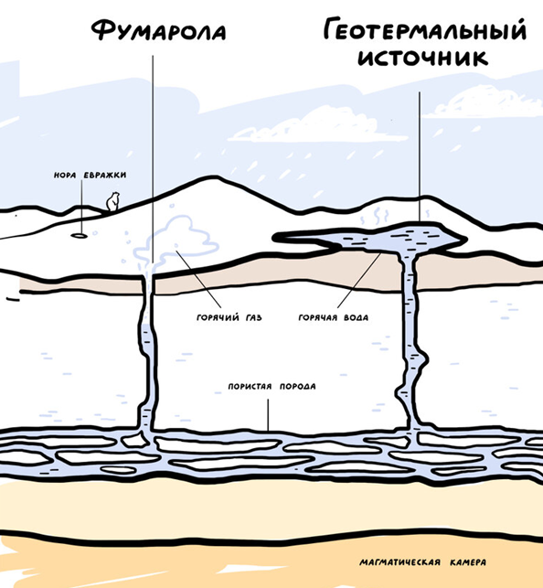
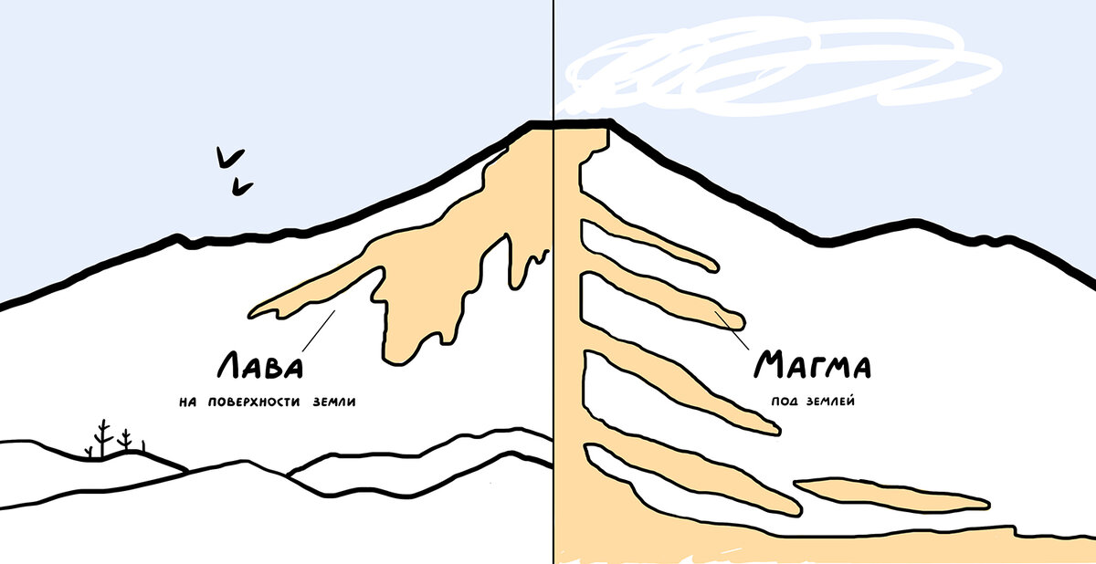
Приложение 2 «Основные понятия и определения»
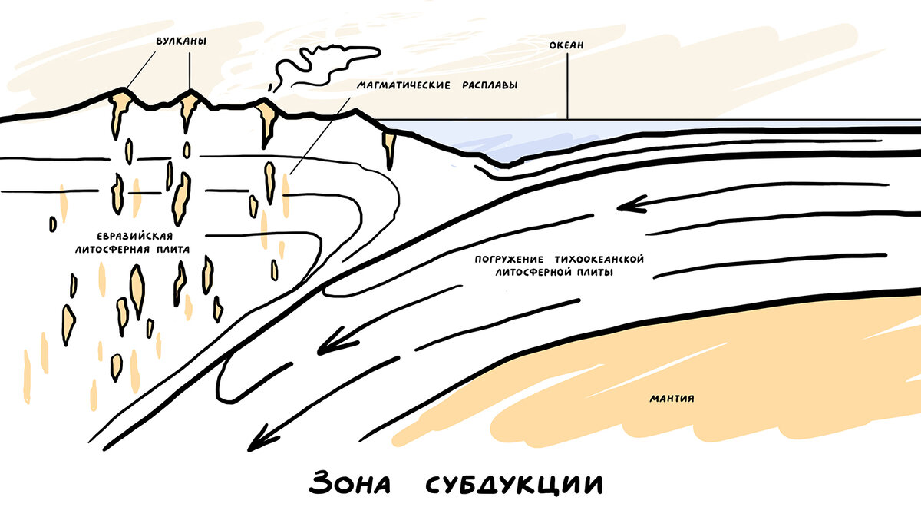

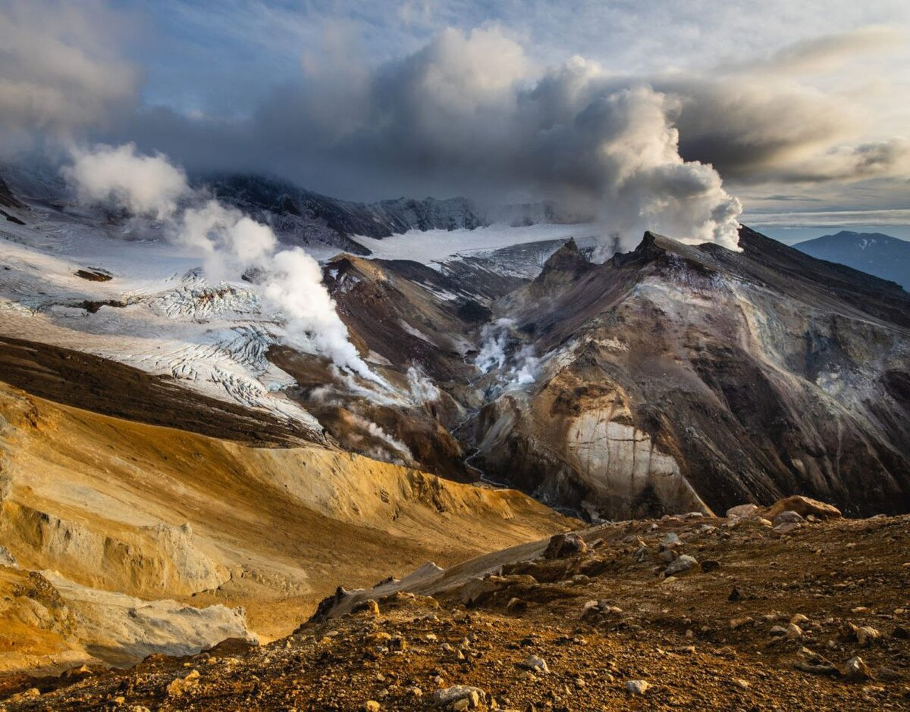
Приложение 3 «Кратер Мутновского. Карта»
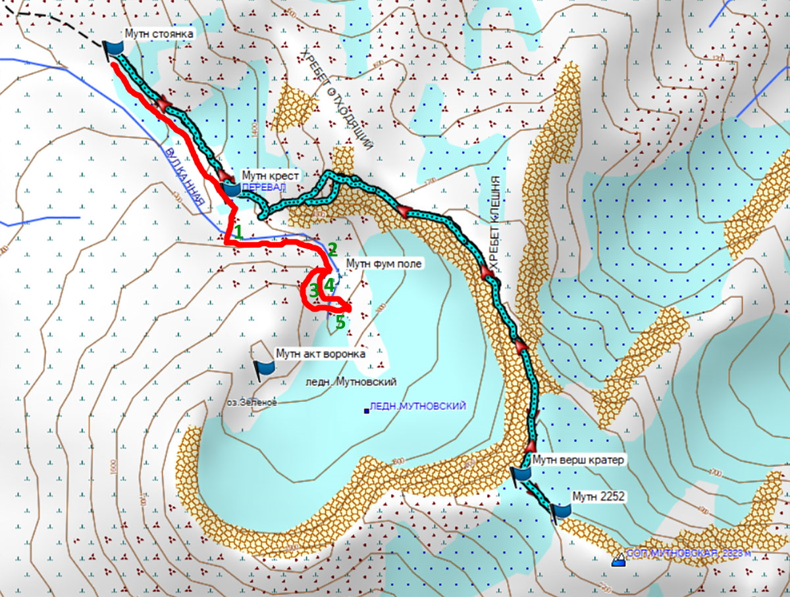

Наше перемещение – красная линия. (1- переход р.Вулканная, 2- южное фумарольное поле, 3 -северное фумарольное поле, 4 – грязевые котлы, 5 – ледник Мутновский)

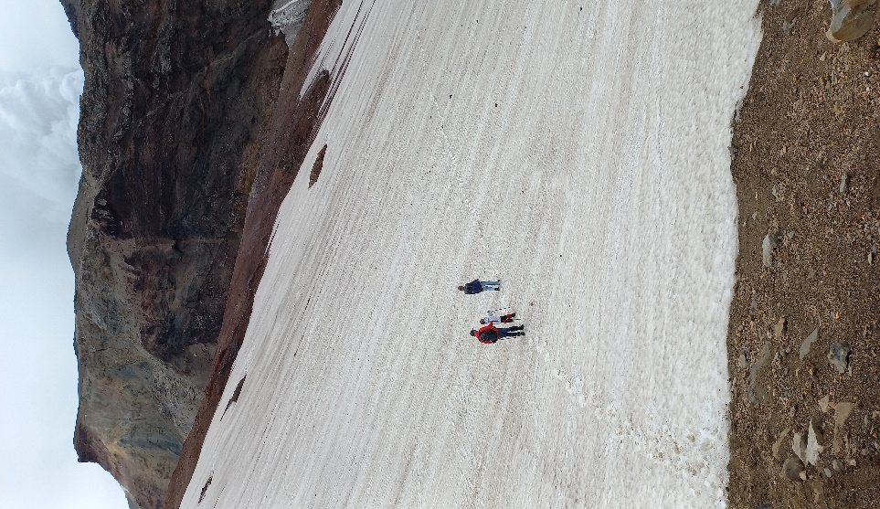
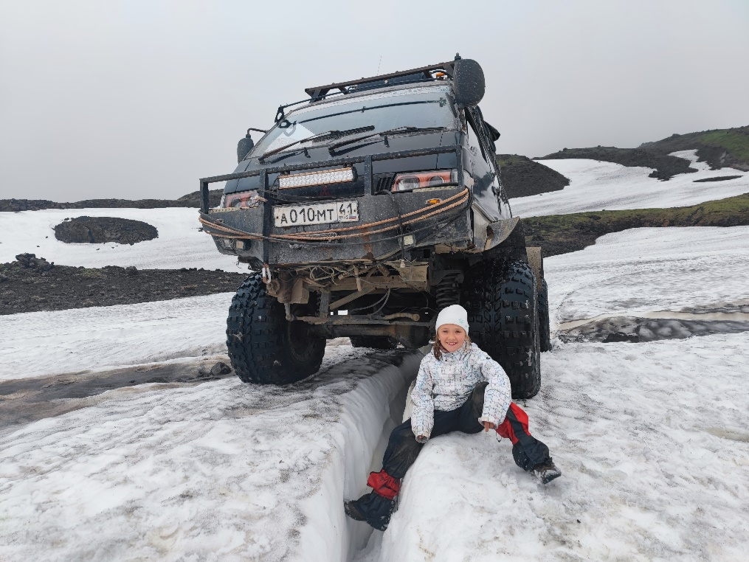
Приложение 4 «Фотоотчет»
- Вездеход

2. Переход р.Вулканная по снежнику
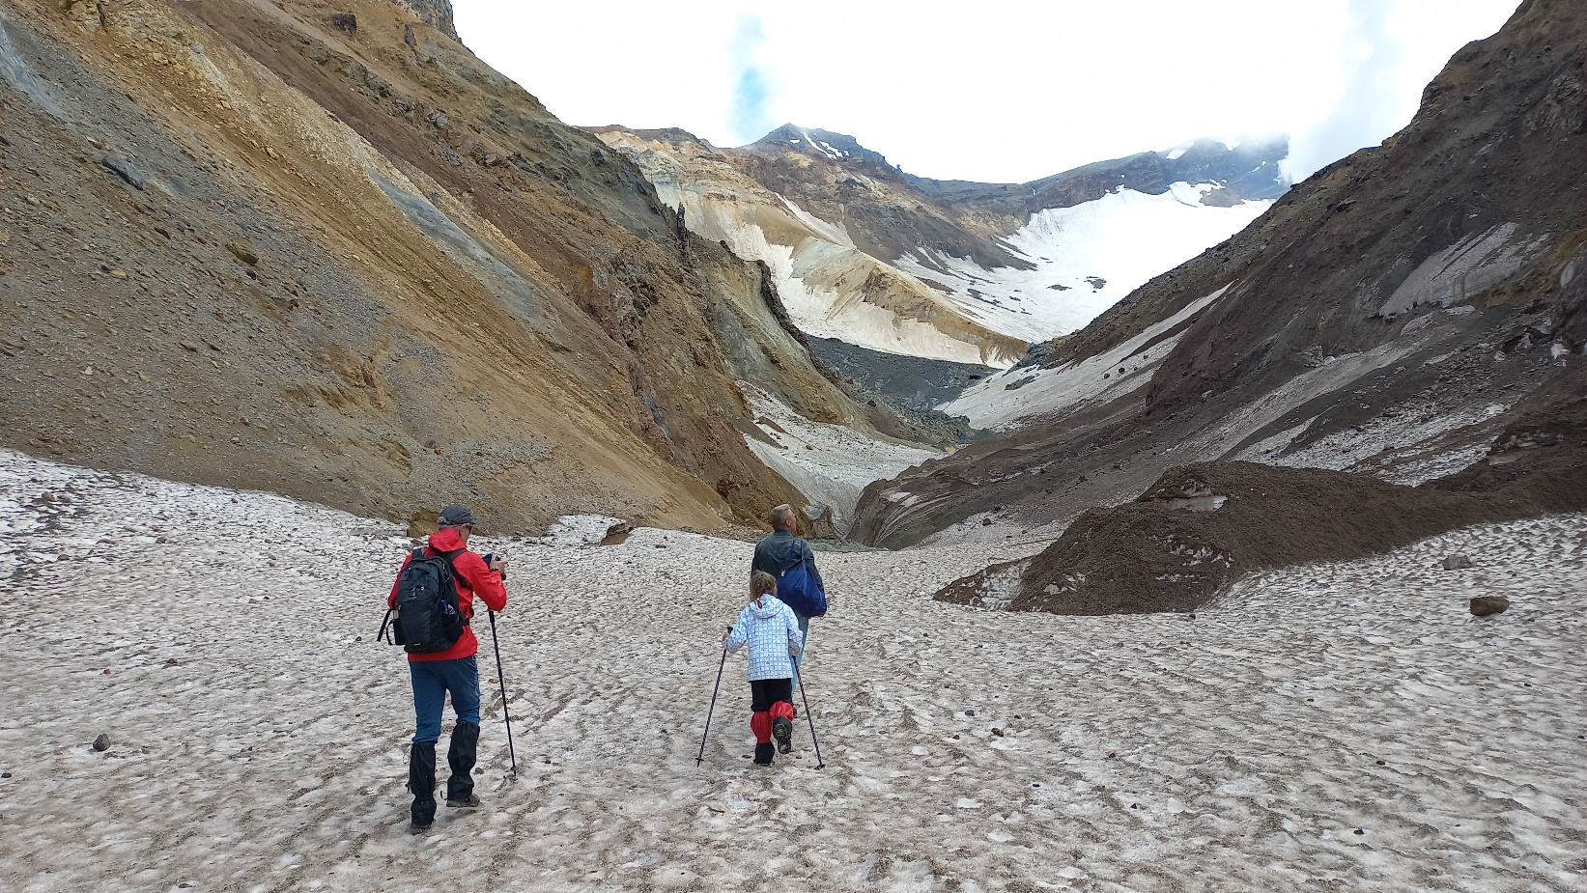
- Каньон

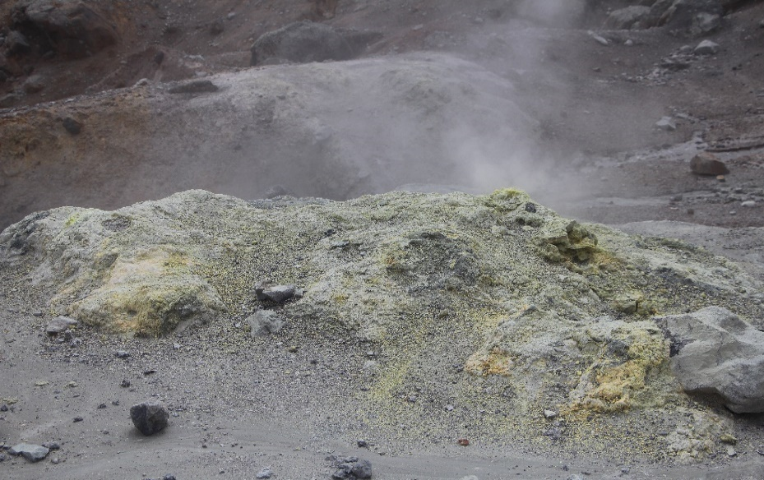
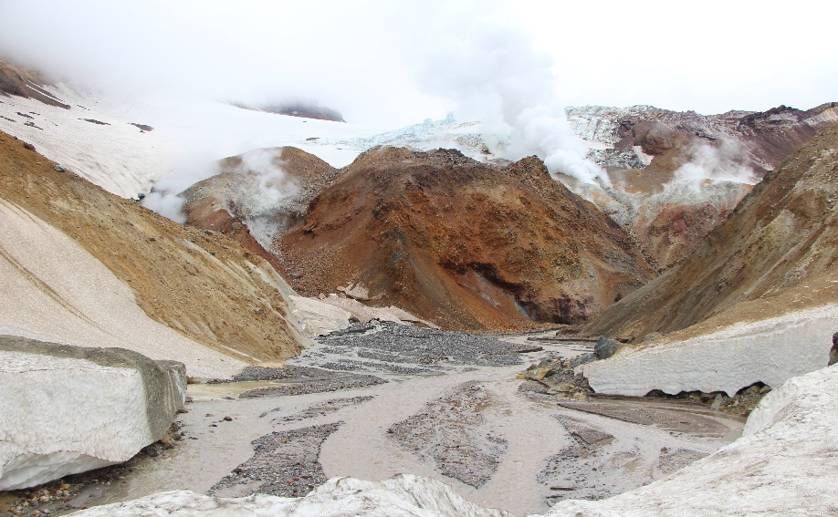
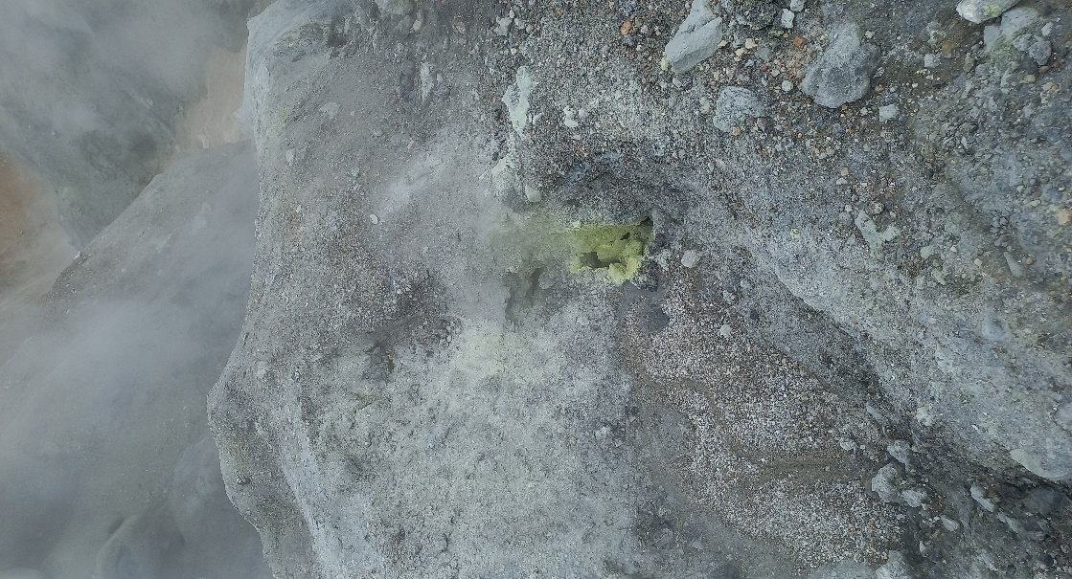
- Кратер
- Образования

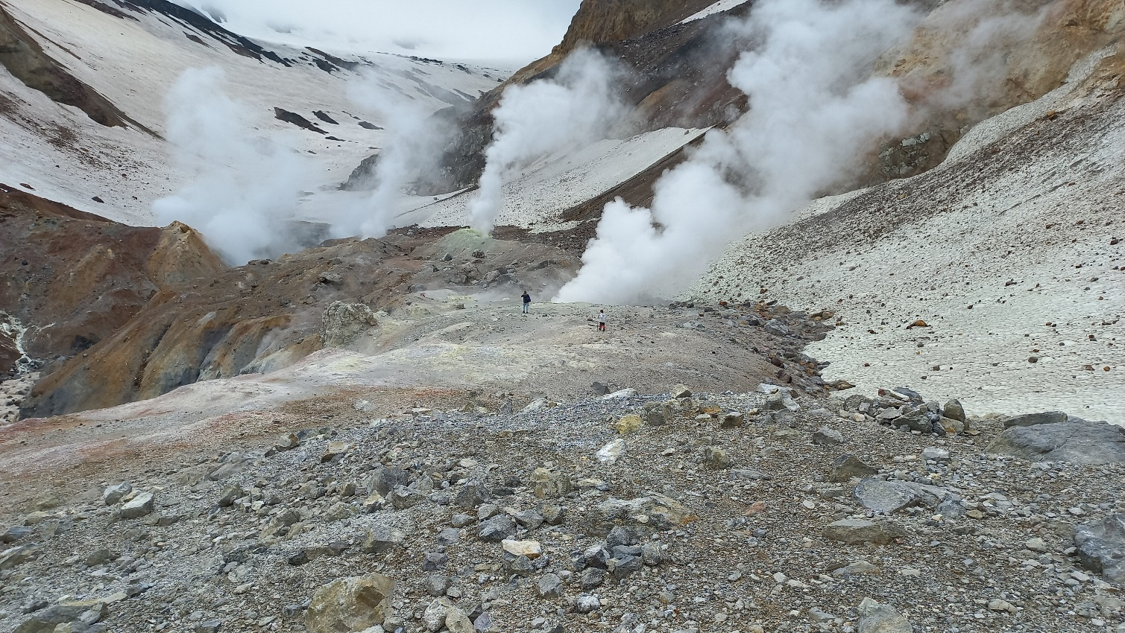
- Возгоны
- Парогазовые струи
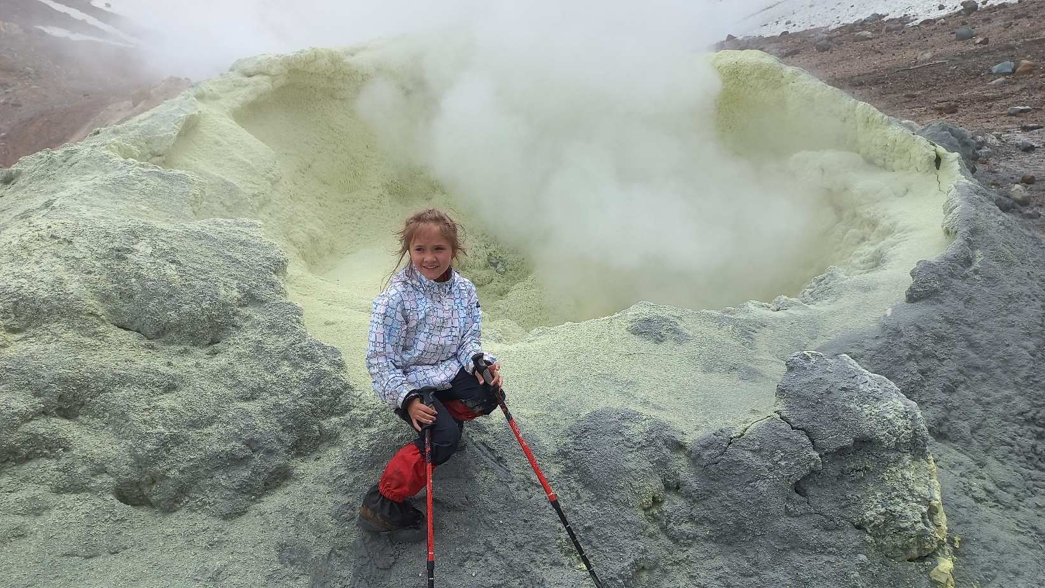
8.Сольфатара
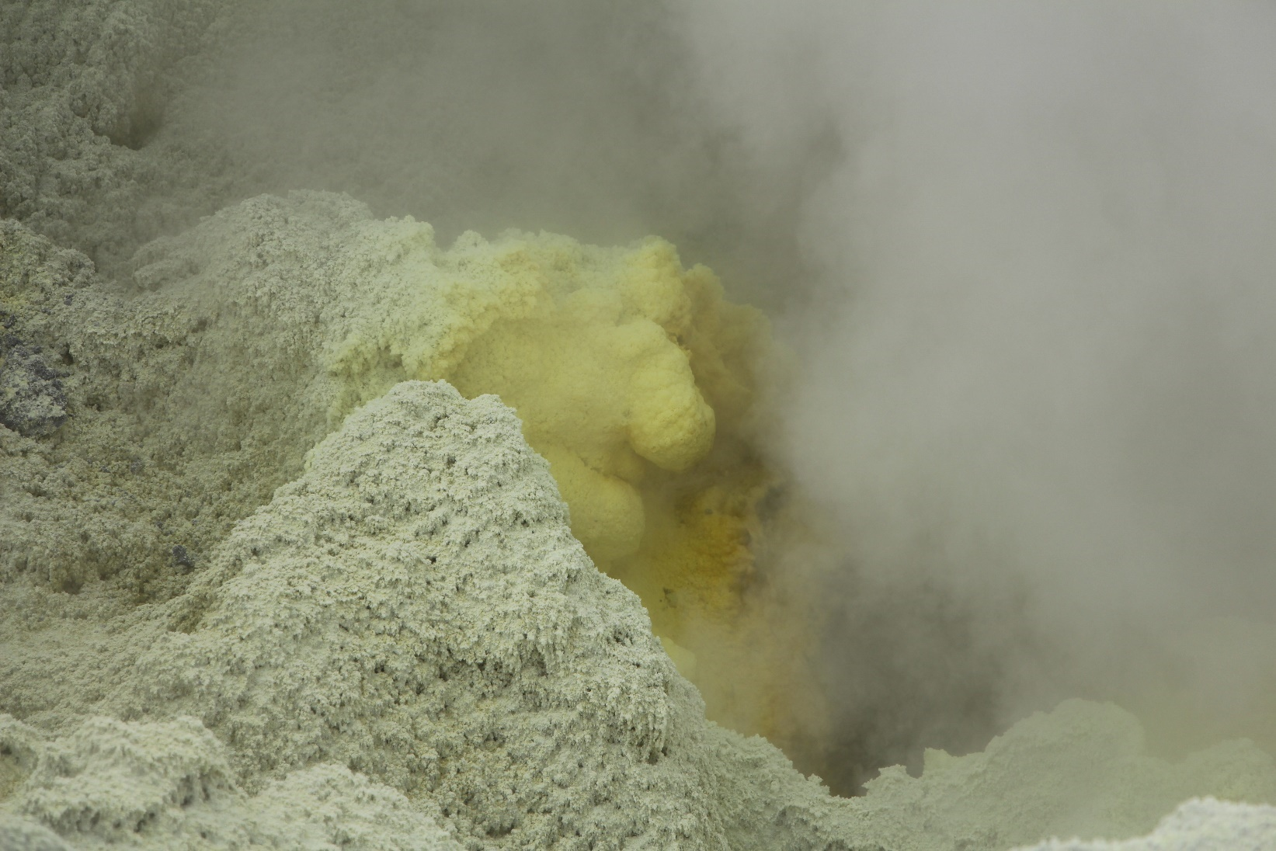
- Серные отложения на сольфатаре
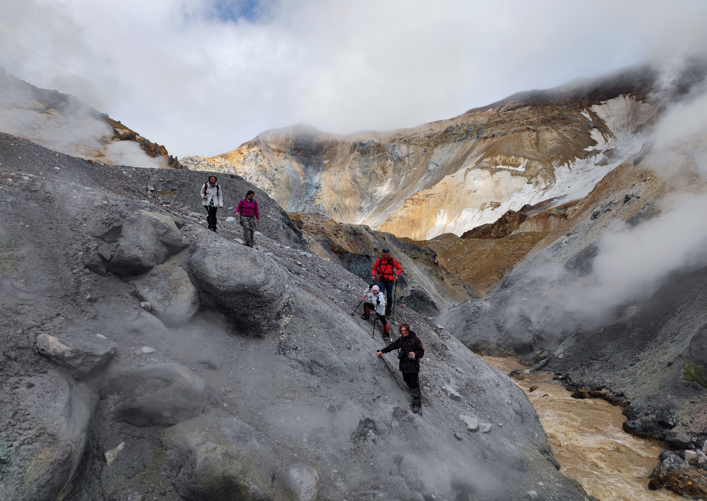
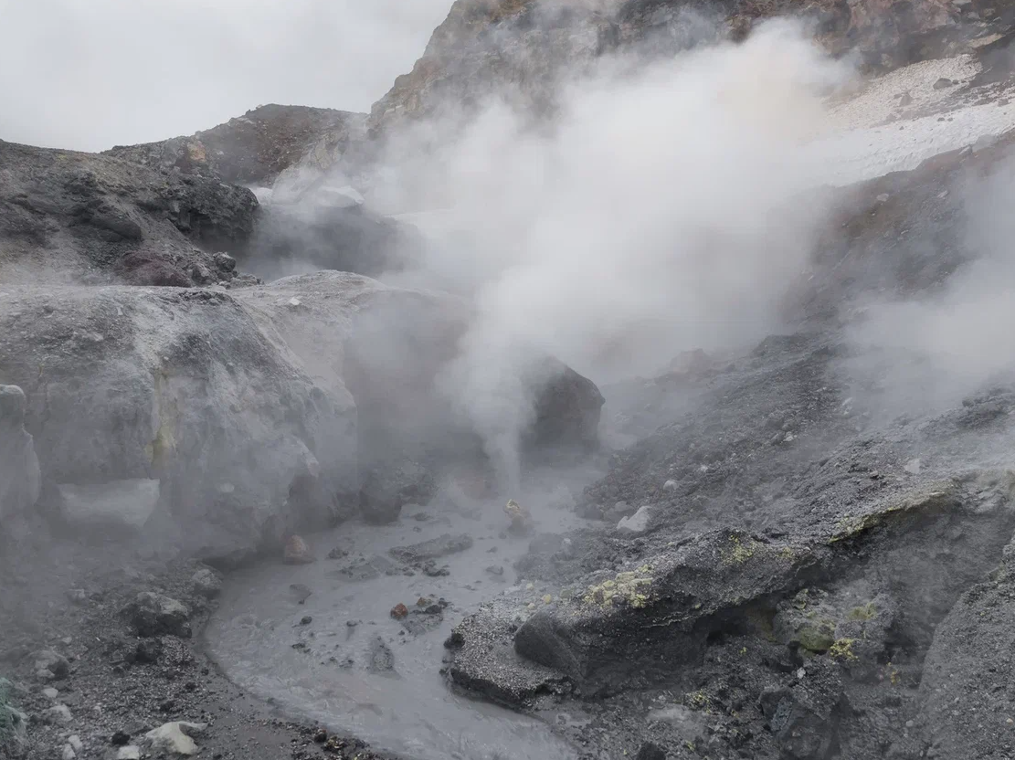

- Переход на другую сторону реки Вулканной
- Грязевой котел
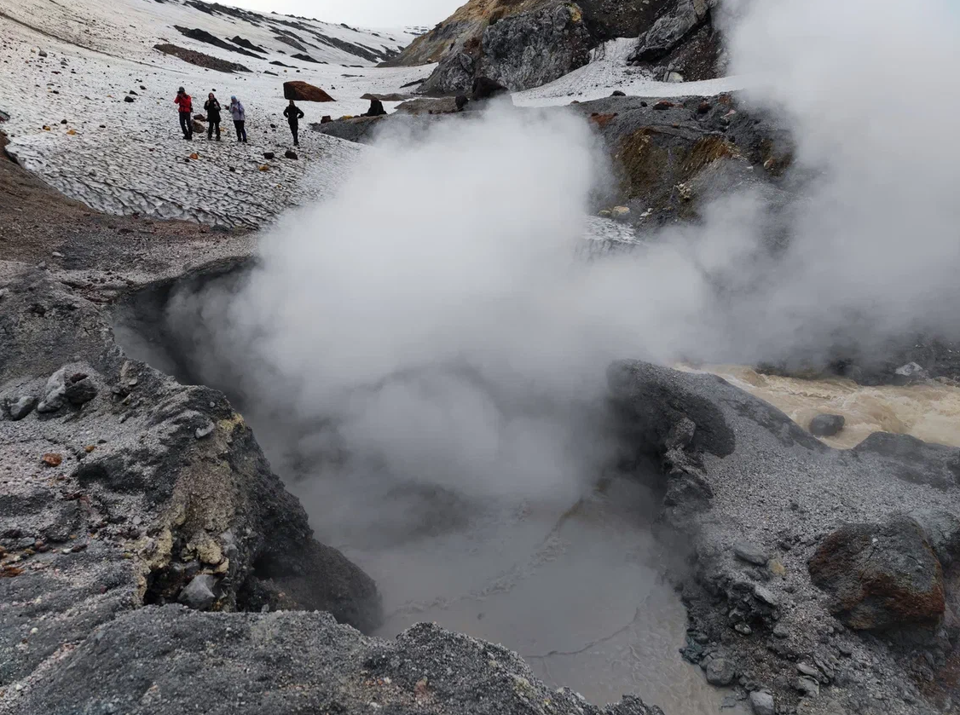
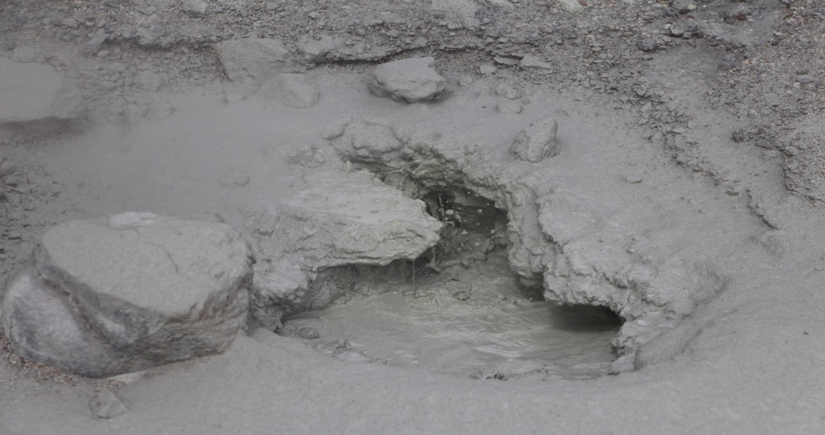
- Грязевой котел

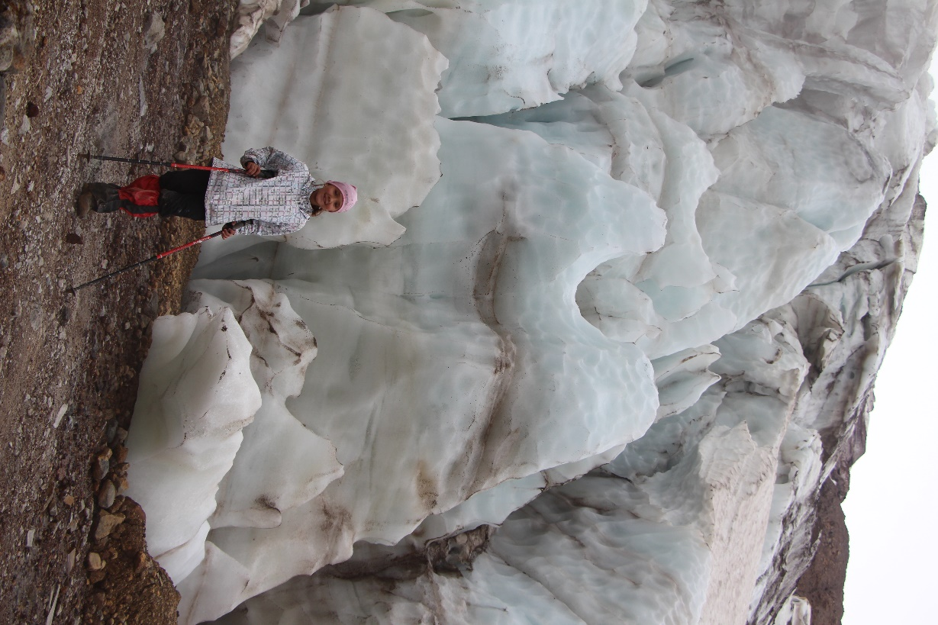

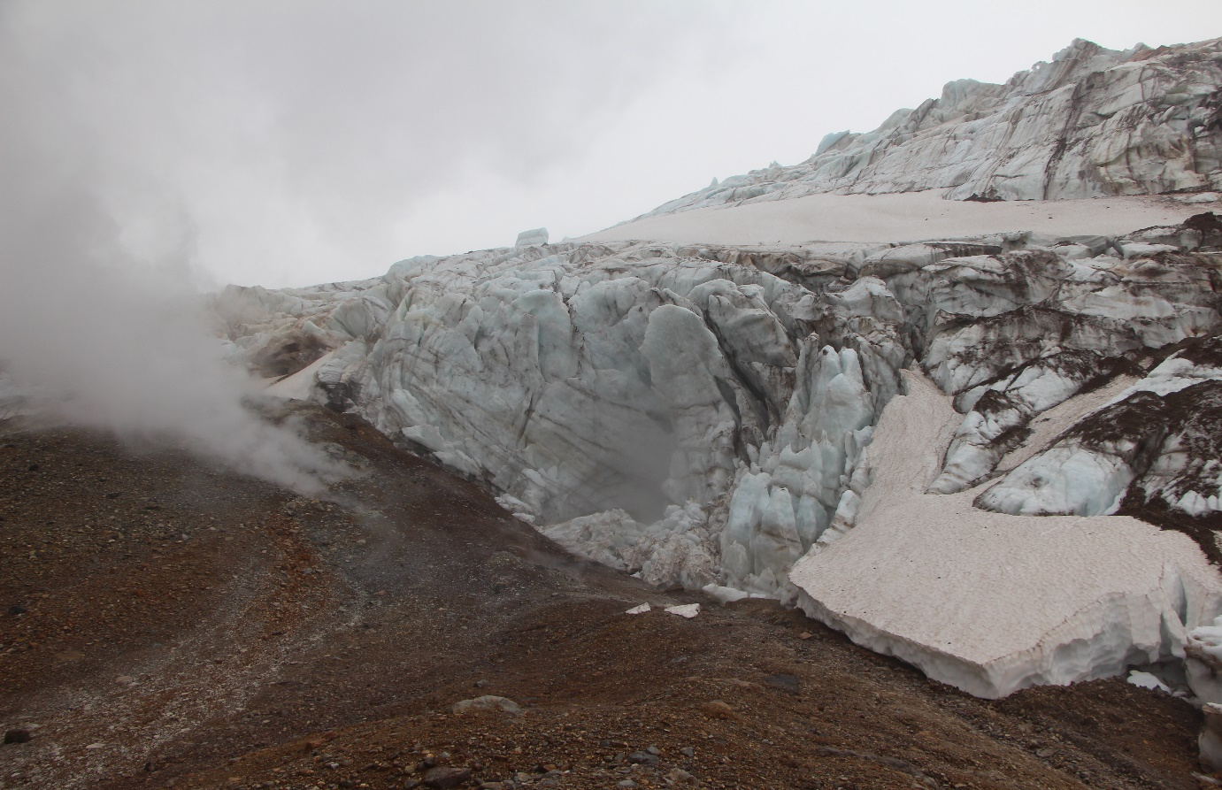

- Ледник Мутновский
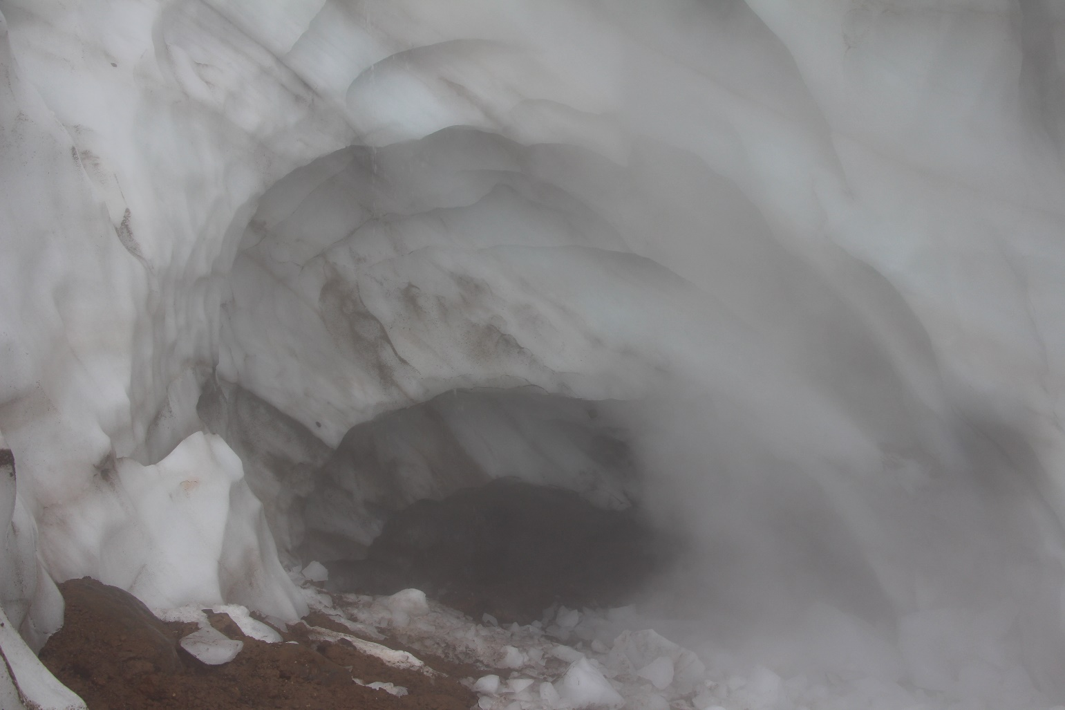

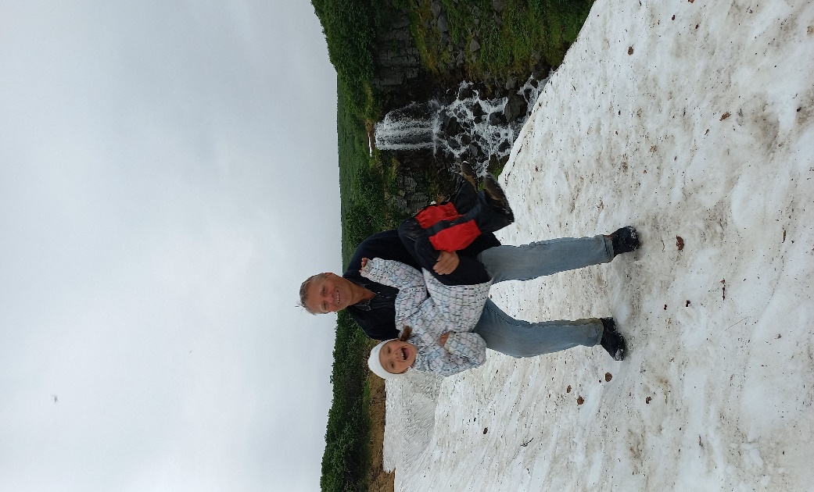
- Пещера ледника Мутновский
- Полушин Сергей Викторович

Приложение 5 «Образцы найденных горных пород»

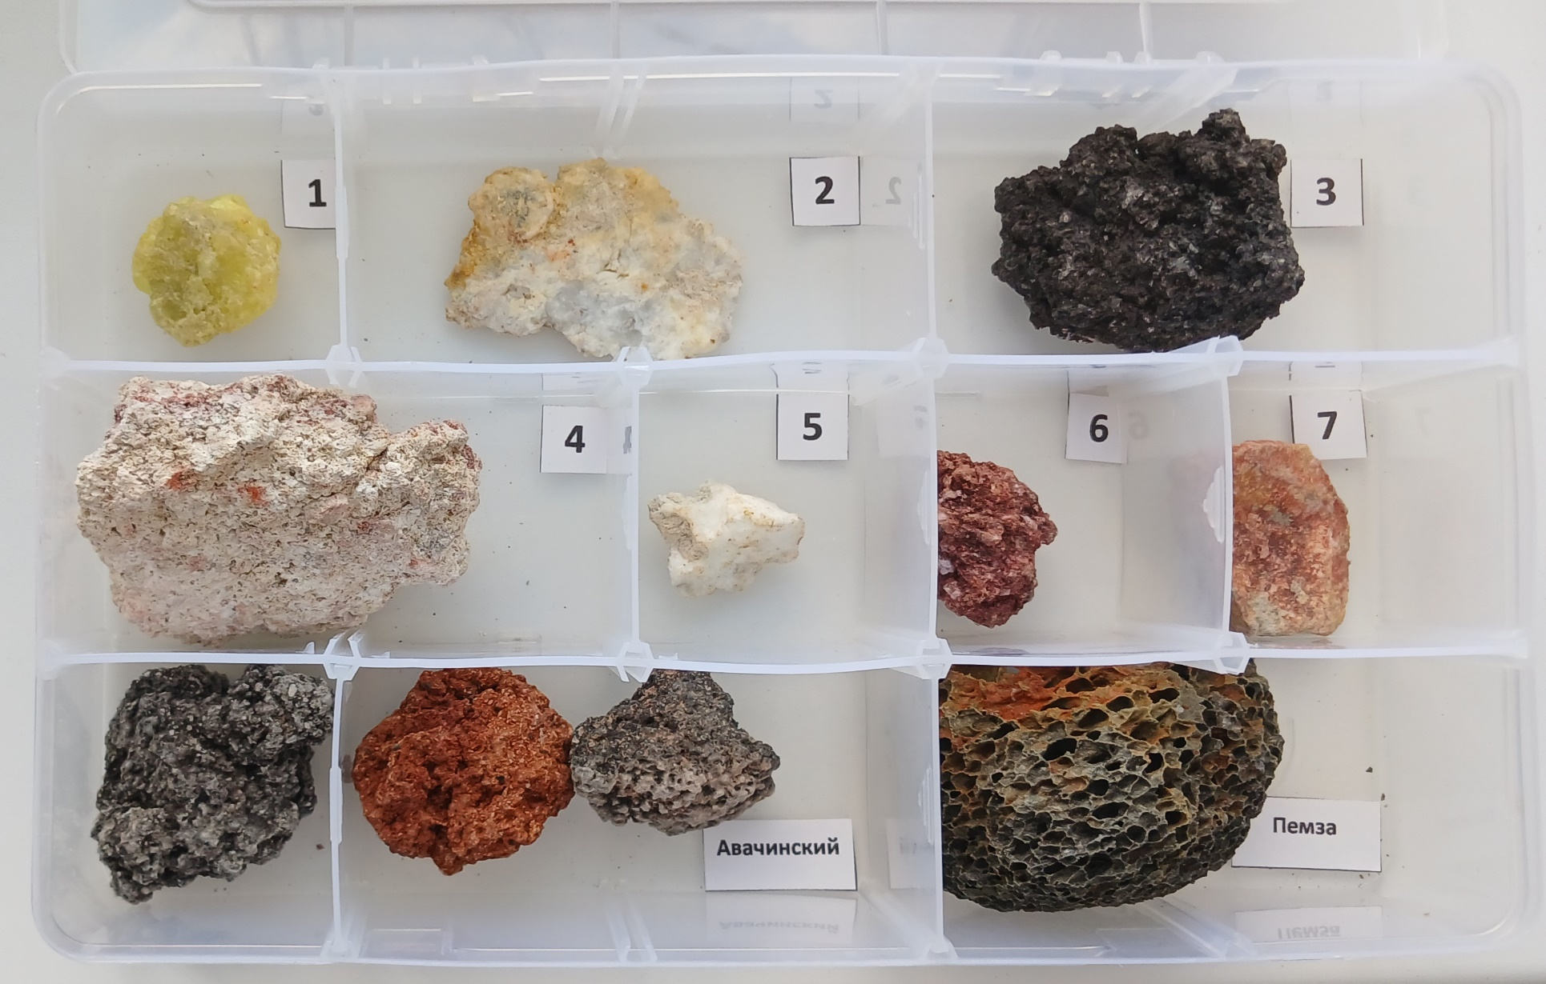

Приложение 6 «Таблица описания образцов горных пород»
Номер образца | Цвет | Прочность | Плавучесть | Описание | Название вулканической породы
1 | Ярко-желтый | Образец твёрдый, но не особо тяжёлый, при желании сломать можно | - | Образец самый «яркий», целиком состоит из одной породы не очень плотный и не очень тяжелый | Сера
2 | Белый с вкраплениями серого | Образец твёрдый, но не особо тяжёлый, при желании сломать можно | Нет | Образец тонкий, может сломаться, похож на корочку с белыми и оранжевыми налетами. | Окисленные до сульфатов, хлоридов базальты, андезиты вмещающие осадочные породы, кислотными газами при высокой температуре.
3 | Чёрный с серым налетом | Образец достаточно твёрдый, сломать сложно | Нет | Тяжелый, неоднородный, пористый, имеется немного белых налетов.
4 | Бело-розовый | Образец достаточно твёрдый, сломать сложно | Нет | Неоднородный, похож по структуре на образец 3, но другого цвета. Весь покрыт налетом, который осыпается
5 | белый | Образец твёрдый, но не особо тяжёлый, при желании сломать можно | Нет | Белый, плотный
6 | Красный | Образец достаточно твёрдый, сломать сложно | Нет | Красный, весь изрезанный, не очень тяжелый
7 | Серый с налетом цвета ржавчины | Образец достаточно твёрдый, сломать невозможно | Нет | Образец достаточно тяжёлый, тяжелее остальных, очень плотный, мало вкраплений, больше похож на камень

